Министерство образования и науки Республики Дагестан
ГКОУ «Кизлярская гимназия-интернат «Культура мира»

Беседа

"Сострадание. Право на лучшую жизнь"

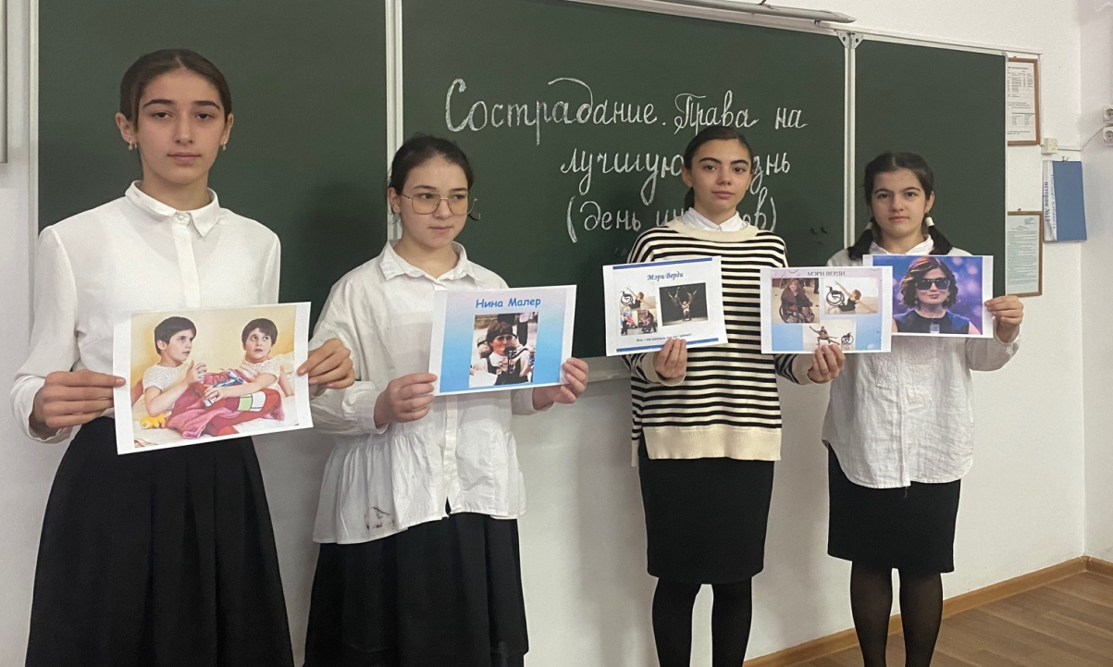

Провела: Кл. рук. 7«б» Муртазалиева Б.М.

Кизляр 2022
"Сострадание. Право на лучшую жизнь" (День инвалидов)
Цель:
привлечь внимание школьников к проблемам людей-инвалидов;
способствовать развитию нравственных качеств учащихся;
обучать навыкам группового взаимодействия.

Ход занятия
Воспитатель: читает стихотворение “Ступени”, автор мальчик Антон, 12 лет.
Ступени, ступени, ступени. Они повсюду.
Ступени в магазине, ступени в школе, ступени в метро,
Ступени в автобусе, ступени на входе в кухню.
Ступени у моей кровати, ступени в моем доме.
Ступени мешают мне делать то, что я хотел бы сделать.
Ступени на моем пути в библиотеку,
И я не могу прочесть книгу.
Ступени делают меня печальным, злым и угнетенным,
Обеспокоенным и болезненным,
Испуганным и нервным.
Ступени – это мрачный сумрак.
О, если бы было можно словно бульдозером убрать все эти ступени,
Все эти ступеньки!
Воспитатель: Какое странное стихотворение написал 12-летний мальчик! Почему Антон так не любит ступени? (Он инвалид-колясочник). Мы с вами каждый день преодолеваем сотни ступеней и не замечаем этого. А для многих людей-инвалидов ступени становятся непреодолимым препятствием.
Традиционно его принято праздновать 3 декабря. Так постановила в 1992 году Организация Объединенных Наций. Обычно в этот день принято привлекать внимание к проблемам инвалидов, к защите их достоинства, прав и благополучия.
Проведение 3 декабря Международного дня инвалидов направлено на привлечение внимания к проблемам инвалидов, защиту их достоинства, прав и благополучия, на привлечение внимания общества на преимущества, которые оно получает от участия инвалидов в политической, социальной, экономической и культурной жизни.
Цели, ради которых этот день был провозглашен, — полное и равное соблюдение прав человека и участие инвалидов в жизни общества.
Практические упражнения.
Поднимите руку те, кто продал бы за миллион долларов свою ногу, руку, глаза?
За какую сумму вы согласились бы потерять свой слух?
Проведем небольшой эксперимент. Приглашается 2-3 ученика. Без помощи рук развяжите шнурки на обуви.
С закрытыми глазами нарисуйте на доске дом.
Что почувствовали? О чем подумали? Трудно ли было выполнять задания?
На слайде слова. Выберите из них те, которые на ваш взгляд характеризуют людей – инвалидов.
3. Истории о людях-инвалидах. Рассказ учителя или подготовленных учащихся.
Николай Петрович Караченцов. Родился в 1944 г., актер театра и кино. Народный артист РСФСР. С 1967 г. Снимается в кино в фильмах различных жанров – музыкальных, детских, приключенческих, драматических. Какие фильмы с его участием вы смотрели? (“Приключения электроника”, “Белые росы”, “Человек с бульвара Капуцинов”). Спортивный, импульсивный, энергичный. 40 лет он был любимцем театральной Москвы. В ночь на 28 февраля 2005 г. На обледенелой дороге в Москве автомобиль Караченцова попал в аварию. Он получил тяжелейшую травму головы. 26 дней пролежал в коме. Процесс выздоровления затянулся. Речь артиста не восстановилась, он вяло реагирует на окружающую обстановку и продолжить профессиональную карьеру не сможет. Он стал инвалидом. Несмотря ни на что в апреле 2007 г. Николай Петрович принял участие в работе по подготовке к изданию второй части книги серии “Автограф века”. За несколько часов он подписал 250 листов с его обращением к будущим поколениям.
Нина Малер – психолог из Швейцарии. Родилась в 1944 г. Русские корни (бабушка из России). До 16 лет обычная девочка. Любила спорт: легкая атлетика, катание на коньках, прыжки в воду. Много друзей. В 16 лет тяжело заболела – полиомиелит. Нарушена дыхательная функция, парализованы руки и ноги. Она могла дышать только с помощью аппарата искусственной вентиляции легких. Поддержка родных и близких помогла ей выстоять и найти смысл жизни в этом тяжелом состоянии. В 1968 г. Нина вышла замуж за Урса Дорица. В их доме временно проживали другие инвалиды – друзья и знакомые. Нина старалась научить их распоряжаться деньгами, быть независимыми, преодолевать разочарование. Позже она создала фонд помощи инвалидам России. Нина была депутатом городского совета. Умерла 6 ноября 2008 г
Диана Гурцкая
...Глаза, которые никогда не видели солнца
Известная певица родилась в городе Сухими (Абхазия). Отец ее был шахтером, а мать – педагогом. В детстве девочка не отличалась от своих сверстников, родители долгое время не догадывались о ее врожденной слепоте. И лишь однажды, когда девочка упала с дивана и разбила себе лицо, родители узнали о несчастье. Медицина была бессильна, врачи разводили руками, а маленькая Диана даже не догадывалась о своей болезни и не думала, что отличается от других детей.
… И душа, которая всегда пела
С самого раннего детства Гурцкая мечтала петь. Многие несерьезно относились к ее стремлению, твердили, что для слепых большая сцена закрыта. Но родные ее поддержали, особенно мать девочки, которая всячески способствовала развитию певческих способностей своей дочери.
В восемь лет будущая звезда уже столкнулась с первой трудностью – преподаватели музыкальной школы отказывались принимать ее на обучение. Но девочка своей настойчивостью убедила всех, что сможет играть на фортепьяно. Воспитывалась она в интернате для незрячих детей – родители мечтали дать девочки полноценное образование.
...Видеть душой, а не глазами
В десять лет Диана ступила на новую ступень в своей певческой карьере – ее заметили на концерте и взяли в тбилисскую филармонию. Она выступила со знаменитой певицей того времени– Ирмой Сохадзе. После яркого выступления девочку заметили и даже начали узнавать в городе. Именно с этого момента девочка поняла, что ее настоящая жизнь на сцене. Волна любви, которая поднималась из зала, подарила ей счастье.
И началась трудная, но насыщенная творческая жизнь. Основными вехами становления юной Дианы как певицы можно считать:
- После окончания музыкальной школы Гурцкая, несмотря на свою слепоту, смогла поступить в Тбилисскую филармонию.
- Переезд в Москву и поступление в Гнесинское училище, отделение джазового вокала.
- Фестиваль «Москва-Ялта» в 1995году, где девушка покорила впервые широкую публику и ей присудили специальный приз симпатии жюри.
Мэри Верди – девочка на инвалидной коляске очень захотела танцевать. Она училась грациозно вращаться и делать изящные движения. Однажды Мэри решила принять участие в конкурсе танцев, но не предупредила организаторов о том, что она инвалид. Онемевшая публика следила за ее выступлением. Мэри создала группу “Танцующие колеса”.
-Я научилась не просто существовать, но и творить свою жизнь. Через танец мы можем показать, что человеческие возможности безграничны. Если захотеть можно всего достигнуть.
История Зиты и Гиты. Завершение.
В России на беду девочек откликнулась ведущая программы “Здоровье” Елена Малышева. Она помогла организовать операцию, хотя до последнего момента сомневалась в ее необходимости. 6 марта 2003 года девочек успешно разделили в Московской Филатовской больнице. Операция была уникальной, и никто не мог спрогнозировать ее результат. Об операции рассказали многие телеканалы и газеты страны. Прошло 6 лет. Зита и Гита растут, учатся. Но они остаются инвалидами. Много средств требуется на их лечение. Только ремонт корсета ежегодно обходиться в 2,5 тысяч евро. Единственным и постоянным плательщиком по расходам на лечение девочек является телепередача “Здоровье”. В Киргизии организовали сбор средств для сестер Резахановых. Девочки решили не тратить всю сумму на себя, и создали Международный фонд помощи детям инвалидам, который они назвали “Сострадание. Право на лучшую жизнь”.
Несмотря на все трудности, инвалиды подают нам здоровым людям пример сострадания и мужества, милосердия и доброты.
Мы привыкли к тому, что в средствах массовой информации появляются печальные истории о людях с ограниченными возможностями, которым нужна помощь. Но, оказывается, есть и другие истории… Их герои смогли не только преодолеть свою болезнь, но и добиться больших успехов.
Многие дети – инвалиды и взрослые - инвалиды являются участниками паралимпийских игр.

